Лабораторная работа №3

«Вычисление значений выражения с использованием метода пошаговой детализации»

**Задание:**

Создать приложение для вычисления данного арифметического выражения.

**Вычислить** координаты точки пересечения двух прямых:

**a1 x + b1 y = c1**

**a2 x + b2 y = c2,**

вычисляемые по формулам: $x= \frac{∆x}{∆}$**; $y= \frac{∆y}{∆}$,** где

$∆ = \left|\begin{matrix}a_{1} & b_{1} \\ a_{2} & b_{2}\end{matrix}\right|; ∆x= \left|\begin{matrix}c & b_{1} \\ c & b_{2}\end{matrix}\right|; ∆y= \left|\begin{matrix}a_{1} & c_{1} \\ a_{2} & c_{2}\end{matrix}\right|$;

**Назначение метода:** Вычисление определителя второго порядка.

Для данной лабораторной были созданы следующие методы:

public static double Input_user (TextBox textbox) – Для считывания ввода данных пользователя и последующая конвертации в формат double.

public static double Lab3_Matrix(double a1, double a2, double b1, double b2) – Для высчитывания определителя второго порядка.

public static void Lab3_All_Out(double a1, double a2, double b1, double b2, double c1, double c2, out double Lab3_Res_X, out double Lab3_Res_Y) – Для получения результата с помощью вызова метода Lab3_Matrix. Возврат значений происходит методом out.

public static void Out_info(TextBox usr_inp, double test) – Для вывода полученных данных.

Все эти методы находятся в DLL библиотеки.

Список блок-схем, использующихся в лабораторной работе:

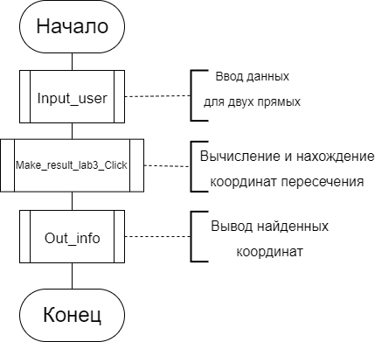

Схема 1 – Алгоритм событийной процедуры.

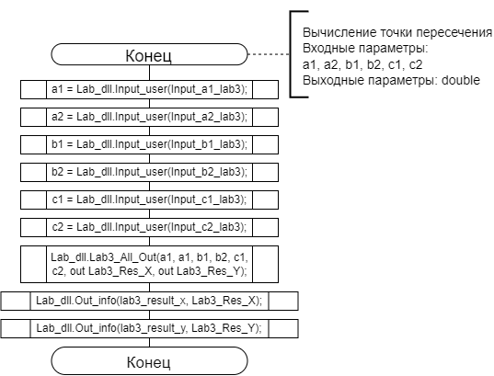

Схема 2 – Схема алгоритма решения задачи.

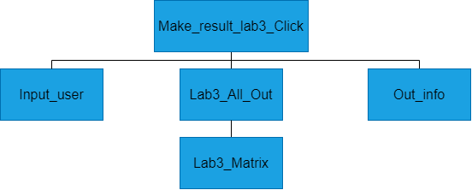

Схема 3 – Иерархия методов для решения задачи.

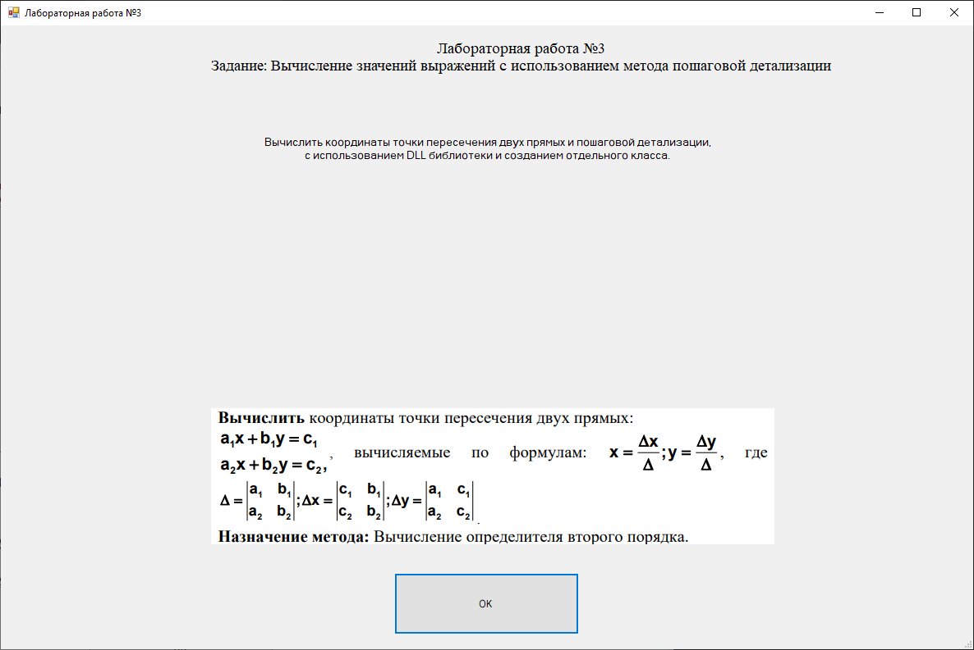

Рисунок 1 – Информация о задаче.

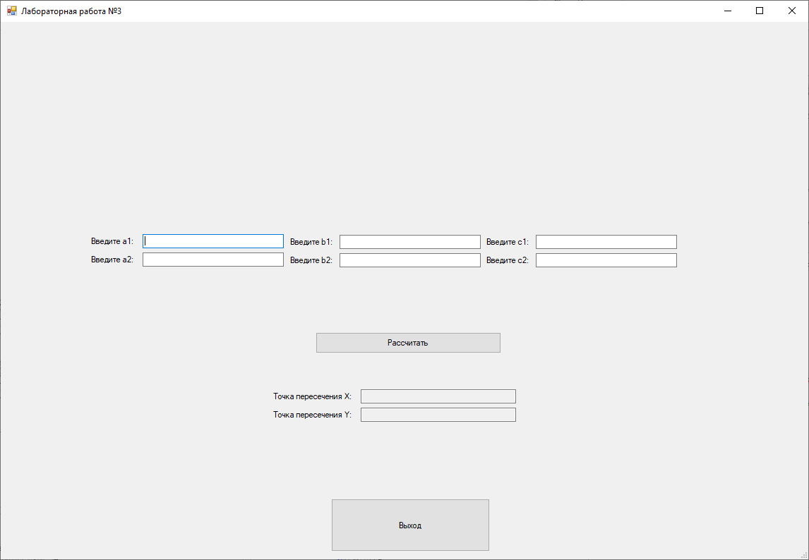

Рисунок 2 – Поле ввода значений.

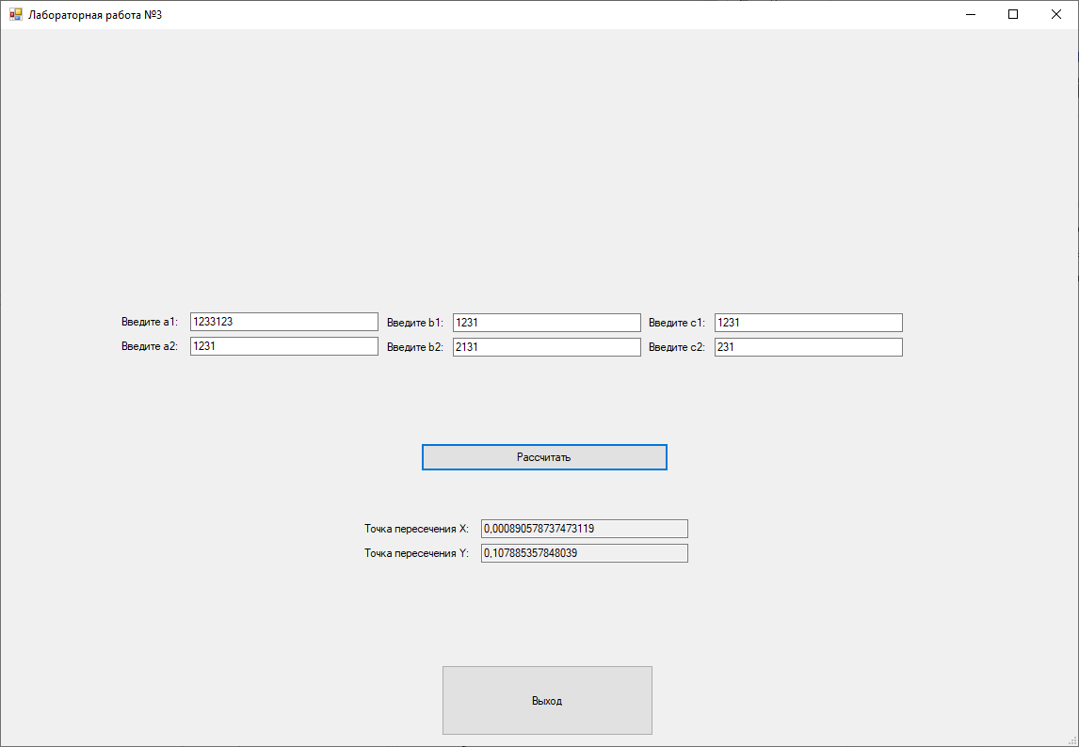

Рисунок 3 – Результат работы программы.

Программные методы находятся в классе:

using Dll_lab;

using System;

using System.Collections.Generic;

using System.Security.Cryptography;

using System.Windows.Forms;

namespace Dll_lab

{

public class Lab_dll

{

// Создать универсальные методы для ввода и вывода

public static void Input_lab3_KeyPress(KeyPressEventArgs e, string inputText)

{

// Разрешить обработку команды Backspace

if (e.KeyChar == (char)Keys.Back)

return;

// Разрешить ввод одной запятой

if (e.KeyChar == ',' && !inputText.Contains(",") && (inputText.Length != 0))// && !inputText.EndsWith("-"))

return;

// Разрешить ввод цифр

if (char.IsDigit(e.KeyChar))

return;

// Разрешить ввод одного знака минус только в начале

if (e.KeyChar == '-' && (inputText.Length == 0))

return;

// Запретить ввод, если символ является минусом или запятой и в поле уже присутствует соответствующий символ

if ((e.KeyChar == '-' && (inputText.Contains("-") || inputText.EndsWith(","))) || (e.KeyChar == ',' && (inputText.Contains(",") || inputText.EndsWith("-"))))

{

e.Handled = true;

return;

}

e.Handled = true;

}

public static double Input_user(TextBox textbox)

{

return Convert.ToDouble(textbox.Text);

}

public static void Out_info(TextBox usr_inp, double test)

{

usr_inp.Text = test.ToString();

}

public static double Lab3_Matrix(double a1, double a2, double b1, double b2)

{

double result_delta = (a1 * b2) - (a2 * b1);

return result_delta;

}

public static void Lab3_All_Out(double a1, double a2, double b1, double b2, double c1, double c2, out double Lab3_Res_X, out double Lab3_Res_Y)

{

double delta = Lab3_Matrix(a1, a2, b1, b2);

double delta_x = Lab3_Matrix(c1, c2, b1, b2);

double delta_y = Lab3_Matrix(a1, a2, c1, c2);

Lab3_Res_X = delta_x / delta;

Lab3_Res_Y = delta_y / delta;

}

}

}

Основная часть программы:

using System;

using System.Collections.Generic;

using System.ComponentModel;

using System.Data;

using System.Drawing;

using System.Linq;

using System.Text;

using System.Threading.Tasks;

using System.Windows.Forms;

using Dll_lab;

namespace Лабораторная_работа__2

{

public partial class CalcLab3 : Form

{

public CalcLab3()

{

InitializeComponent();

}

private void Make_result_lab3_Click(object sender, EventArgs e)

{

double a1 = Lab_dll.Input_user(Input_a1_lab3);

double a2 = Lab_dll.Input_user(Input_a2_lab3);

double b1 = Lab_dll.Input_user(Input_b1_lab3);

double b2 = Lab_dll.Input_user(Input_b2_lab3);

double c1 = Lab_dll.Input_user(Input_c1_lab3);

double c2 = Lab_dll.Input_user(Input_c2_lab3); // Берем данные

double Lab3_Res_X = 0;

double Lab3_Res_Y = 0;

Lab_dll.Lab3_All_Out(a1, a1, b1, b2, c1, c2, out Lab3_Res_X, out Lab3_Res_Y);

Lab_dll.Out_info(lab3_result_x, Lab3_Res_X);

Lab_dll.Out_info(lab3_result_y, Lab3_Res_Y);

}

private void Input_a1_lab3_KeyPress(object sender, KeyPressEventArgs e)

{

Lab_dll.Input_lab3_KeyPress(e, Input_a1_lab3.Text);

}

private void Input_a2_lab3_KeyPress(object sender, KeyPressEventArgs e)

{

Lab_dll.Input_lab3_KeyPress(e, Input_a2_lab3.Text);

}

private void Input_b1_lab3_KeyPress(object sender, KeyPressEventArgs e)

{

Lab_dll.Input_lab3_KeyPress(e, Input_b1_lab3.Text);

}

private void Input_b2_lab3_KeyPress(object sender, KeyPressEventArgs e)

{

Lab_dll.Input_lab3_KeyPress(e, Input_b2_lab3.Text);

}

private void Input_c1_lab3_KeyPress(object sender, KeyPressEventArgs e)

{

Lab_dll.Input_lab3_KeyPress(e, Input_c1_lab3.Text);

}

private void Input_c2_lab3_KeyPress(object sender, KeyPressEventArgs e)

{

Lab_dll.Input_lab3_KeyPress(e, Input_c2_lab3.Text);

}

private void Lab3_exit_Click(object sender, EventArgs e)

{

this.Close();

}

}

}

СПИСОК ИСПОЛЬЗОВАННЫХ ИСТОЧНИКОВ

1. Гуриков, С. Р. Введение в программирование на языке Visual C#: учебное пособие / С. Р. Гуриков. — Москва: ФОРУМ: ИНФРА-М, 2019. — 447 с. — (Среднее профессиональное образование). - ISBN 978-5-00091-540-0. - Текст: электронный. - URL: <https://znanium.com/catalog/product/1012397> (дата обращения: 02.11.2023).

2. ГОСТ 7.32-2017. Межгосударственный стандарт. Система стандартов по информации, библиотечному и издательскому делу. Отчет о научно-исследовательской работе. Структура и правила оформления" (введен в действие Приказом Росстандарта от 24.10.2017 N 1494-ст) (дата обращений 02.11.2023).